

TiGW200系列可编程4G边缘计算网关

产品技术规格说明书

北京钛云物联科技有限公司
www.tijos.net
版 本 历 史

版本/状态 | 作者 | 参与者 | 起止日期 | 备注
V1.0 | TiJOS |  | 2020/12/14 | 初始版

目 录
1. 产品介绍 5
2. 外观及尺寸 5
3. 规格型号 6
4. 技术参数及性能指标 6
5. 主要功能介绍 7
双路RS485支持 7
4G网络支持 7
支持一路电源输出 7
多种公有云平台接入 7
多种物联网接入协议支持 7
强大的可编程能力 8
6. 产品硬件接口说明 8
有线数据接口 9
两路RS485 9
USB编程口 9
无线数据接口 9
4G Cat1 9
电源 9
直流电源输入接口(5.5*2.1圆形接口) 9
直流电源输出 9
天线 10
SIM卡槽 10
SMA天线底座 10
功能键 10
LED灯 10
7. 设备连接及使用 10
设备连接 10
应用开发 11
应用运行 11
上电自动运行 11
停止应用并进入可编程状态 11
8. 常见问题及注意事件 12
8.1 常见问题 12
是否支持MODBUS协议？ 12
是否支持私有协议？ 12
是否支持私有云平台 12
8.2 注意事项 12
物联网卡设备绑定 12
9. 服务与支持 13
10. 联系我们 14

1. 产品介绍
TiGW200系列是钛云物联开发的支持4G Cat1网络的高性价比可编程边缘计算网关,它提供2路RS485，可通过目前的运营商4G网络将数据上报至云端,满足用户对设备的接入需求, 能够支持目前主流的网络接入协议和公有云平台，包括MQTT, COAP, LWM2M以及阿里云、腾讯云、中国移动ONENET、中国电信AEP等等。
TiGW200内置钛云物联自主知识产权的钛极OS(TiJOS)物联网操作系统，支持用户通过Java语言进行功能扩展，适用各种工况，它强大的可编程功能允许用户根据项目需求通过Java语言开发相关所需的功能，如串口通讯，协议解析，上传云端等等。
TiGW200提供了丰富的文档和例程，并提供了大量开源驱动，如MODBUS等，方便用户可以快速的完成所需功能。

2. 外观及尺寸
长82mm 宽62mm 高20mm (不含天线)

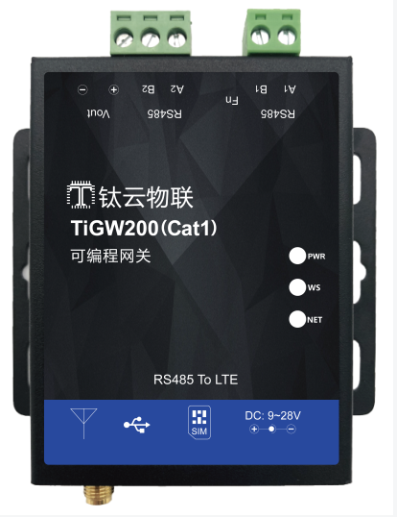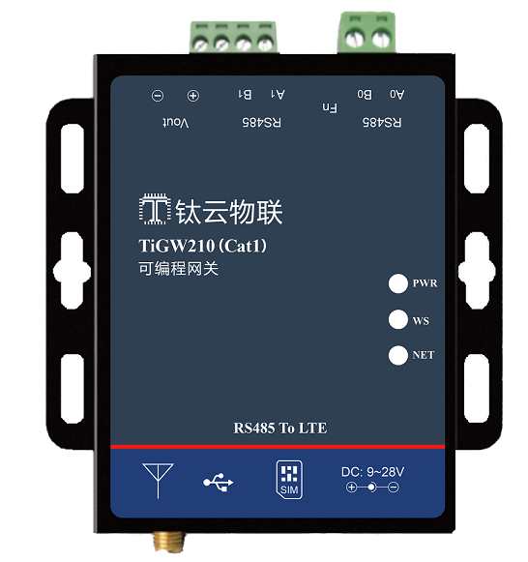

3. 规格型号
产品名称 | 产品型号 | 备注
钛极智能4G边缘计算网关 | TiGW200 | 4G Cat1网络
钛极智能4G边缘计算网关 | TiGW210 | 4G Cat1网络

说明：
TiGW210是TiGW200的升级版，功能兼容，性能更高

4. 技术参数及性能指标
参数 | 说明
工作电压 | 9-28V
供电方式 | 支持直流电源或USB供电
无线传输方式 | 4G Cat1
数据特性 | 上行：5Mbps 下行：10Mbps
有线传输方式 | 2路RS485, 可同时工作, 每一路最大支持32个设备连接
最大应用支持个数 | 32
串口波特率 | 2400~115200bps
编程端口 | USB
频段(MHz) | 全网通(中国移动、中国电信、中国联通)
SIM卡规格 | 标准SIM卡
通信天线 | SMA天线接口
外形尺寸 | 长82mm 宽62mm 高20mm (不含天线)
工作温度 | -35°C ~ +75°C
工作湿度 | 5%~95%(无凝露)
外壳材料 | 金属
配件 | 12V电源，USB数据线， 天线

5. 主要功能介绍

双路RS485支持
TiGW200支持2路RS485网络连接设备，方便用接入各种485设备， 同时支持多种常见工作协议，如MODBUS, T188等等。
支持通过4G网络与云平台连接，通过其强大的可编程能力，用户可快速连接各种不同的设备，并可快速与各大主流云平台的对接， 如阿里云、腾讯云、中国移动OneNet等等， 同时也可通过标准MQTT、COAP等方式连接到用户的私有云平台。

4G网络支持
支持目前广泛覆盖的4G Cat1网络，有手机信号的地方即可进行接入。

支持一路电源输出
TiGW200提供了1路电源输出，可用于给传感器供电，可用于替代传感器电源输入。 注：该电源输出与TiGW200电源输入一致，默认为12V， 连接时请注意不要短路。

多种公有云平台接入
TiGW200支持目前主流的物联网平台，包括阿里云、腾讯云、中国移动OneNet等等，用户可根据实际需要进行选择。

多种物联网接入协议支持
TiGW200同时提供了多种标准物联网接入协议支持，如MQTT, CoAP,LWM2M, HTTP等等，可用于接入支持这些协议的平台。

强大的可编程能力
TiGW200内置钛云物联自主研发的钛极OS(TiJJOS)操作系统，提供了强大的可编程能力， 用户可使用标准JAVA语言进行编程实现各种复杂功能，同时提供了丰富的文档和案例参考， 详情请访问doc.tijos.net

多应用支持
TiGW200内部支持多个应用，并可通过程序控制启动某个应用，

存储特性 | 支持 | 说明
支持应用程序存储 | 400KB | *.TAPK执行区空间
支持应用程序内存 | 64KB | *.TAPK执行堆空间
应用个数支持 | 32个 | 同时只能有一个运行
键值数据库存储 | 32KB | 存储系统设置信息

6. 产品硬件接口说明
TiGW200相关接口如下图所示：

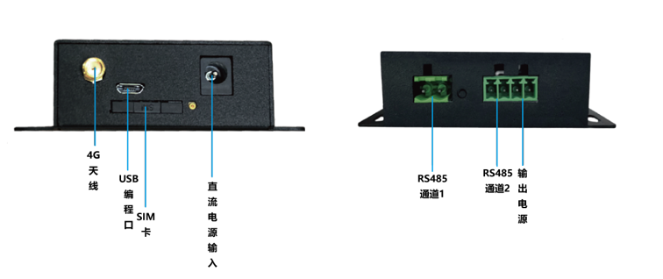

有线数据接口

两路RS485
TiGW200提供了2路RS485， 并可同时使用， 方便用户连接外部设备，连接时请注意线序。

USB编程口
TiGW200同时提供了一个USB串口编程口， 同时也可作为电源， 要通过TiDevManager设备管理连接该编程口后进行设备信息查看，应用管理等功能， 同时该编程口也是应用的日志输出口，用于进行应用测试和诊断。

无线数据接口

4G Cat1
TiGW200提供4G数据接口，在插入4G物联卡后即可接入4G 网络。

电源

直流电源输入接口(5.5*2.1圆形接口)
使用提供的12V直流电源(1A)连接该接口
为了防止损坏，请不要频繁接插电源，断电后应2S后再上电

直流电源输出
TiGW200同时提供了一路电源输出接口，规格与输入电源相关， 方便用户连接外部传感器设备，节省电压转换器。

天线

SIM卡槽
用于放置4G SIM卡

SMA天线底座
SMA接口天线底座，请使用SMA内螺内针4G天线。

功能键
功能键用于将设备进入开发状态，当用户应用开发完成并设置为自动运行后将进入用户应用状态，此时TiDevManager工具无法进行管理。 当用户需要通过TiDevManger进行设备管理或更新内部应用时，需要通过功能键来进入开发状态，具体操作如下：
- 按住功能键
- 重新插拔电源
- 松开功能键
此时设备即进入开发状态， 即可使用TiDevManager进行设备管理或应用开发。
注：如果用户处于开发状态， 希望停止当前运行的用户应用时，只需要重新插拔电源即可。

LED灯
TiGW200提供了可编程控制的LED灯， 可在应用中根据实际情况来对LED进行打开，关闭，闪烁等操作。

7. 设备连接及使用

设备连接
TiGW200提供了相关配件， 在进行测试前可按如下步骤进行硬件准备工作。
- 安装天线
将配件中的天线安装到天线底座。
- 安装4G物联网卡
推出SIM卡槽后将SIM卡放入后推入。
- 通过RS485连接设备
将RS485端口连接到设备进行测试。
- 连接电源
通过直流电源接口连通电源。
- 红色电源灯亮即可工作

应用开发
TiGW200支持通过Java编程来连接设备和云平台， 默认设备内部无程序运行，用户可参考相关例程通过钛极OS提供的工具链进行控制器内的应用开发，具体请参考<TiGW200可编程边缘计算网关开发指南>.

应用运行

上电自动运行
TiGW200最大支持32个用户应用， 同时用户可选择其中一个应用设置为上电自动运行，设置之后设备在上电后即可启动该应用。

具有自动运行属性的应用程序在系统启动时自动启动，任何应用程序都可以设置为自动运行属性，系统默认的自动运行程序为ID=0的应用程序(**shell**)，该应用程序为钛极OS(TiJOS)系统**预装的终端程序**，用户无权删除，用户可通过TiDevManager设备管理器下载应用程序、更改系统配置等。

当用户应用开发测试完成后，可以设置为上电自动运行作为正式产品。

停止应用并进入可编程状态
场景1：
当某个用户应用设置为上电自动运行后，只能通过功能键来进入可编程状态， 操作过程请参考功能键说明，即按住功能键同时重新上电即可， 此时即可进行应用编程， 或通过TiDevManager设备管理器修改自动运行的用户程序，如果不做修改，重新上电后仍然会自动运行该用户程序， 可将设置ID为0的tishell-xxx应用为上电自动运行来恢复默认，之后重新上电后即进入可编程状态。

为了防止损坏，请不要频繁接插电源，断电后应2S后再上电

场景2：
用户未设置上电自动运行，在开发测试过程中有可能在代码中使用While(true)等方式进入死循环避免程序中途退出或希望随时停止应用，此时通过重新上电即可进入可编程状态并重新运行即可。

8. 常见问题及注意事件

8.1 常见问题

是否支持MODBUS协议？
支持， TiGW200支持标准MODBUS RTU协议并且封装成简单易用的API接口方便用户使用，同时也提供相应的源码方便用户参考。

是否支持私有协议？
支持， TiGW200提供RS485原始读写接口，用户可根据设备通讯协议自行实现相应的功能。

是否支持私有云平台
TiGW200支持目前主流的云平台接入协议，如TCP, UDP, MQTT, COAP等等， 私有云平台建议使用MQTT协议，该协议使用广泛且有大量的参考例程和工具。

8.2 注意事项

物联网卡设备绑定
目前运营商物联网SIM卡都是设备绑定的，SIM卡在插入设备并成功接入4G网络后将与设备进行绑定， 不允许更改，如果更换到其它设备该SIM卡将停机不再允许使用，切记设备只使用固定SIM卡。

9. 服务与支持
我们提供多种方式的产品和技术服务，包括产品定制等等，您可联系我们的商务人员进行咨询。

10. 联系我们
公司网址： www.tijos.net
咨询热线： 010-8646-2928
联系邮箱：​ tijos@tijos.net
公司地址：​ 北京市海淀区王庄路清华同方科技广场D座东楼503

